Министерство науки и высшего образования Российской Федерации

**Федеральное государственное бюджетное образовательное учреждение**

**высшего профессионального образования**

«Владимирский государственный университет

имени Александра Григорьевича и Николая Григорьевича Столетовых»

**(ВлГУ)**

**Кафедра информационных систем и программной инженерии**

Лабораторная работа №4

по дисциплине «Графический и веб-дизайн»

Выполнил:

студент гр. ПРИ-117

Емельянов Д.В.

Принял:

Монахова Г.Е.

Владимир 2020 г.

**Цель работы**

Описать навигацию сайта; описать основные элементы интерфейса реализующие функциональные возможности, доступные на сайте; оформить отчет.

**Выполнение работы**

**Тематика веб-сайта:** веб сайт компании, которая разрабатывает игры.

**Разделы информации:**

* Разработанные игры
* Карьера в компании (включая вакансии)
* Новости игровой компании
* Форум, комментарии пользователей

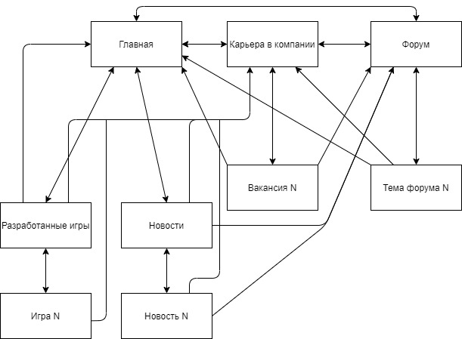

Рисунок 1. Схема навигации сайта.

На каждой из страниц есть «шапка» сайта, в которой всегда доступны навигационные кнопки для основных страниц\разделов сайта (Главная, Карьера в компании, Форум).

Со страницы «Главная» можно открыть разделы (нажав на соответственные кнопки интерфейса): «Разработанные игры» и «Новости».

Со страницы «Разработанные игры» можно открыть отдельную игру компании, нажав на соответствующий баннер, а с нее вернуться обратно.

Со страницы «Новости» можно открыть отдельную новость компании, нажав на соответствующий баннер, а с нее вернуться обратно.

Со страницы «Вакансии» можно перейти на отдельную вакансию компании, нажав на соответствующий баннер, а с нее вернуться обратно.

Со страницы «Форум» можно перейти на отдельную тему форума, нажав на соответствующий баннер, а с нее вернуться обратно.

**Выводы**

Описал навигацию сайта; описал основные элементы интерфейса реализующие функциональные возможности, доступные на сайте; оформил отчет.